Vopsirea prin imersie
Principiul metodei de vopsire.
Metoda consta in cufundarea obiectelor intr-o baie cu vopsea, urmata de scoaterea lor din baie si scurgerea surplusului de vopsea.

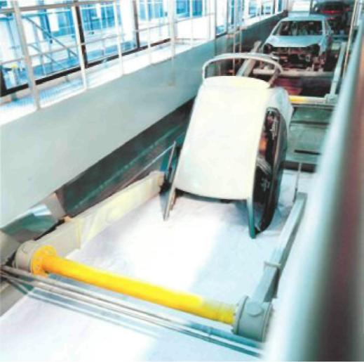

Fig. 1 Vopsirea prin imersie in baie continua.

Instalatii folosite la vopsirea prin imersie.
Instalatia se alege in functie de urmatoarele criterii:
• volumul productiei de piese vopsite;
• forma si dimensiunile pieselor destinate vopsirii.
Sunt doua categorii de instalatii:
- Instalatie de vopsire prin imersie cu baie discontinua.
- In stalatie de vopsire prin imersie cu baie continua.
Instalatia de vopsire prin imersie cu baie discontinua
Instalatia este constituita din urmatoarele:
- cada paralelipipedica;
- jgheab de scurgere a surplusului de vopsea;
- gratar pentru asezarea pieselor in vederea scurgerilor;
- sistem de ventilatie, prin aspiratie;
- capac rabatabil pentru evitarea evaporarii dizolvantului;
- sistem de prevenire si stingere a incendiilor;
- sistem de golire rapida a baii cu vopsea;
- sistem de filtrare a vopselei;
- sistem de agitare a vopselei pentru a evita sedimentarea.
Instalatia de vopsire prin imersie cu baie continua
Instalatia este constituita din urmatoarele:
- bazin cu peretii de la intrare-iesire inclinati;
- sistem de ventilatie, prin aspiratie;
- sistem de prevenire si stingere a incendiilor;
- sistem de golire rapida a baii cu vopsea.
- sistem transportor cu monosina si lant ;
- instalatie centralizata de alimentare cu vopsea;
- rezervor subteran pentru scurgerea vopselei;
- tunel cu geamuri.
- sistem de filtrare a vopselei;
- sistem de agitare a vopselei pentru a evita sedimentarea.

Tehnologia vopsirii prin imersie.
In timpul vopsirii prin imersie, vopseaua vine in contact cu aerul.Are loc o evaporare a dizolvantului, determinad cresterea vascozitatii vopselei.Vascozitatea se controleaza permanent si se aduga cantitatea de diluant necesara.
Consumul de vopsea se compenseaza periodic prin refacerea volumului initial de vopsea, cu vascozitatea prescrisa.
Asigurarea puritatii vopselei se face printr-o filtrare permanenta.
Evitarea fenomenului de sedimentare a pigmentului se face printr-o amestecare periodica a vopselei.
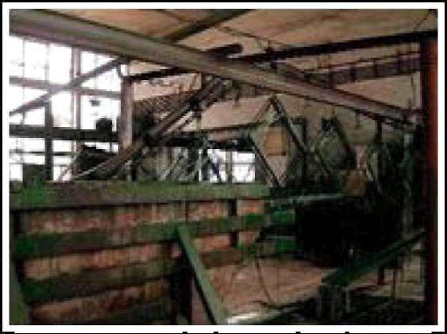
Fig. 2 Sectie de vopsire prin imersie.
Comentarii:
Grosimea peliculei de vopsea depinde de urmatorii factori:
- vascozitatea si natura vopselei;
- volatilitatea si natura diluantului si a dizolvantului;
- viteza de scoatere a pieselor din baie;
• rugozitatea suprafetei destinate vopsirii.
Vascozitatea mare a vopselei determina obtinerea unei pelicule groase.
Evaporarea lenta a diluantului si dizolvantului mentine vascozitatea initiala,
grosimea peliculei va fi mai uniforma.Muchiile si varfurile pieselor,datorita
tensiunii superficiale ridicate, vor prezenta o pelicula de vopsea mai subtire.
La o scoatere rapida a pieselor din baia de vopsea,pelicula de vopsea este mai
groasa.
Rugozitatea ridicata a unei suprafete, mareste aderenta peliculei de vopsea.

Vopsirea prin imersie in baie discontinua se aplica pentru piese de dimensiuni mici si mijlocii.Dupa cufundare, piesele se aseaza pe un gratar pentru a permite scurgerea surplusui de vopsea.
Pentru a evita evaporarea dizolvantului si patrunderea impuritatilor la intreruperea lucrului, baia este prevazuta cu un capac rabatabil.
La vopsirea prin imersie in baie discontinua,prevenirea si stingerea incendiului se face pe doua cai:
- Golirea rapida a baii in interval de 3-5 min.
- Pulverizarea simultana a spatiului de lucru cu dioxid de carbon.
Caracteristicile metodei de vopsire.
- Vopsirea prin imersie este economica,pierderile de vopsea fiind minime.
- Metoda de vopsire prin imersie poate fi mecanizata,automatizata.
- Lucratorii depun efort fizic minim( incarcarea si descarcarea lantului transportor).
- Metoda ofera capacitate sporita de vopsire si in zonele ascunse.
- Piesele vopsite prin imersie au pelicula de vopsea cu grosime inegala(subtire la partea superioara si groasa la partea inferioara).
- Varfurile si muchiile ascutite au pelicula cu grosime mai mica.
- Piesele cu goluri infundate si cu zone ascunse, nu se preteaza vopsirii prin aceasta metoda.
Norme de tehnica securitatii muncii.
- Baile de vopsea sunt dotate cu sistem de ventilatie pentru a evita acumularile de gaze toxice,nocive.
- Instalatia de vopsire este prevazuta cu sistem de prevenire si stingere a incendiilor.
- Este interzisa amplasarea bailor de imersie deschise in spatii necorespunzatoare,comune.
- In timpul de nefunctionare, baile mici vor fi inchise cu capace,iar baile mari vor fi golite de continut.
- Jgheaburile de scurgere vor fi curate periodic.
- Se interzice fumatul si focul descoperit in incinta spatiului de lucru.

